等价无穷小
利用等价无穷小量代换求极限：
1．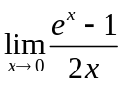 2．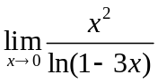

1/2 0

3．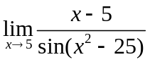 4．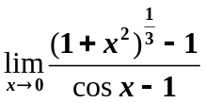

-2/3

5．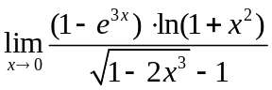 *6． 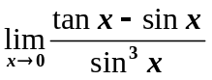
3

函数的连续性
- 设函数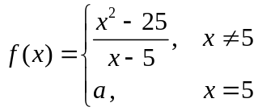 在点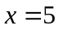处连续，求的值．

2．设函数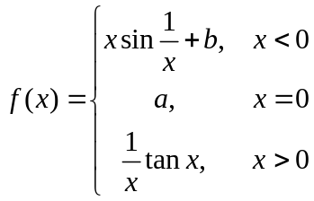， （1）求函数在点处的左极限、右极限；
（2）当和取何值时，函数在点处连续．

3．设函数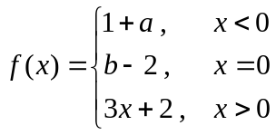 ，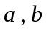为何值时，才能使函数在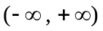上连续？

4．设函数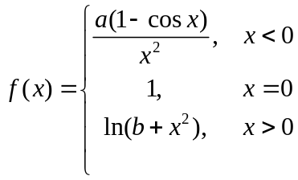在点处连续，求的值.

